**LAB 3**

3.1. Nhập tên của nhiệm vụ

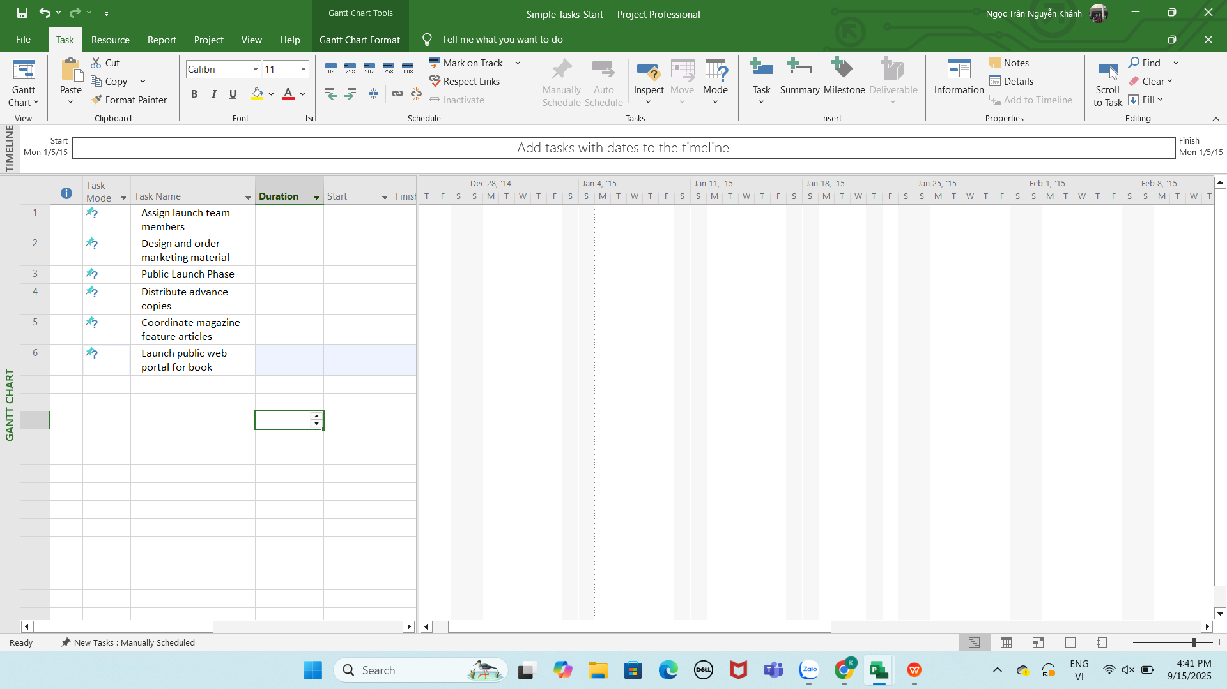

3.2. Nhập thời hạn thực hiện nhiệm vụ

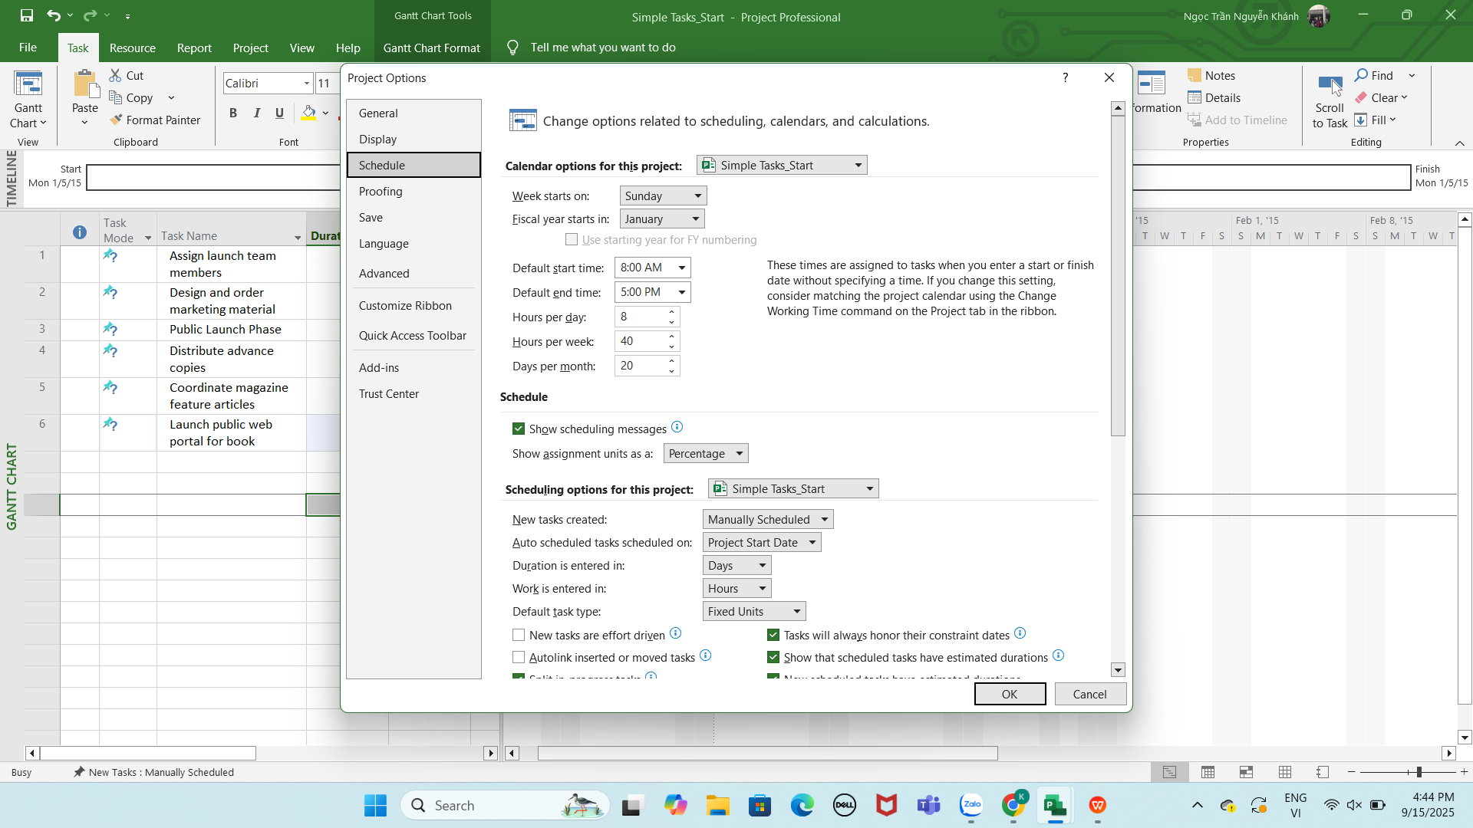

Bước 1: Kích vào ô dữ liệu thuộc cột có nhãn Duration tương ứng với nhiệm vụ có ID là

1, Assign lauch team members.

Trường dữ liệu Duration của nhiệm vụ có ID là 1 được chọn.

Bước 2: Gõ 1d và sau đó nhấn phím Enter.

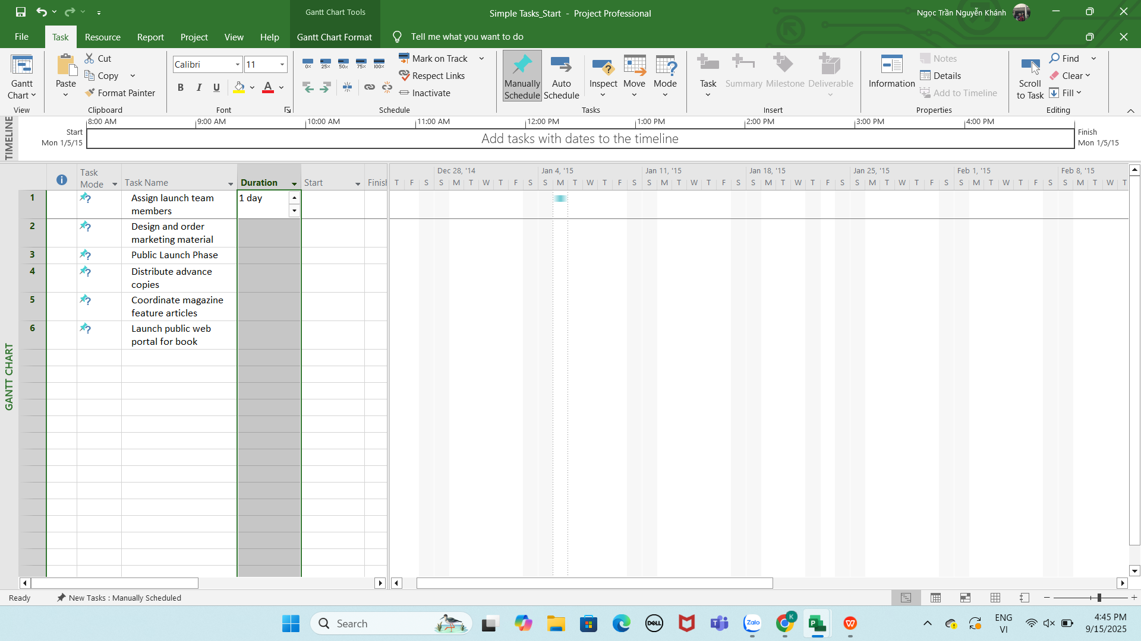

Bước 3: Nhập các thời hạn thực hiện hoặc cụm từ sau đây cho các nhiệm vụ:

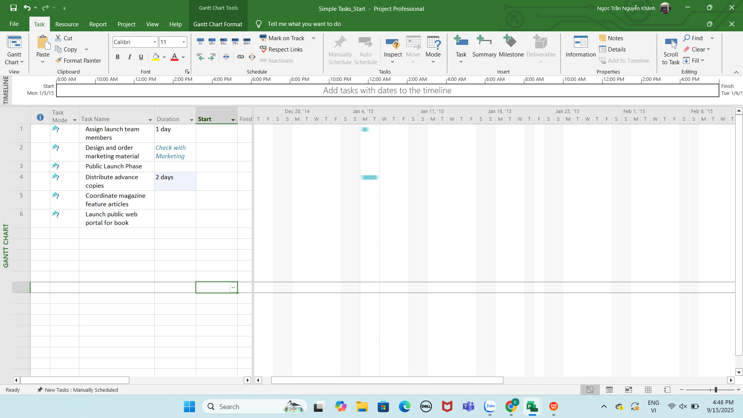

Bước 5: Trong trường dữ liệu thuộc cột có nhãn Finish tương ứng với nhiệm vụ có ID là

5, gõ 27/1/15 rồi sau đó nhấn phím Enter.

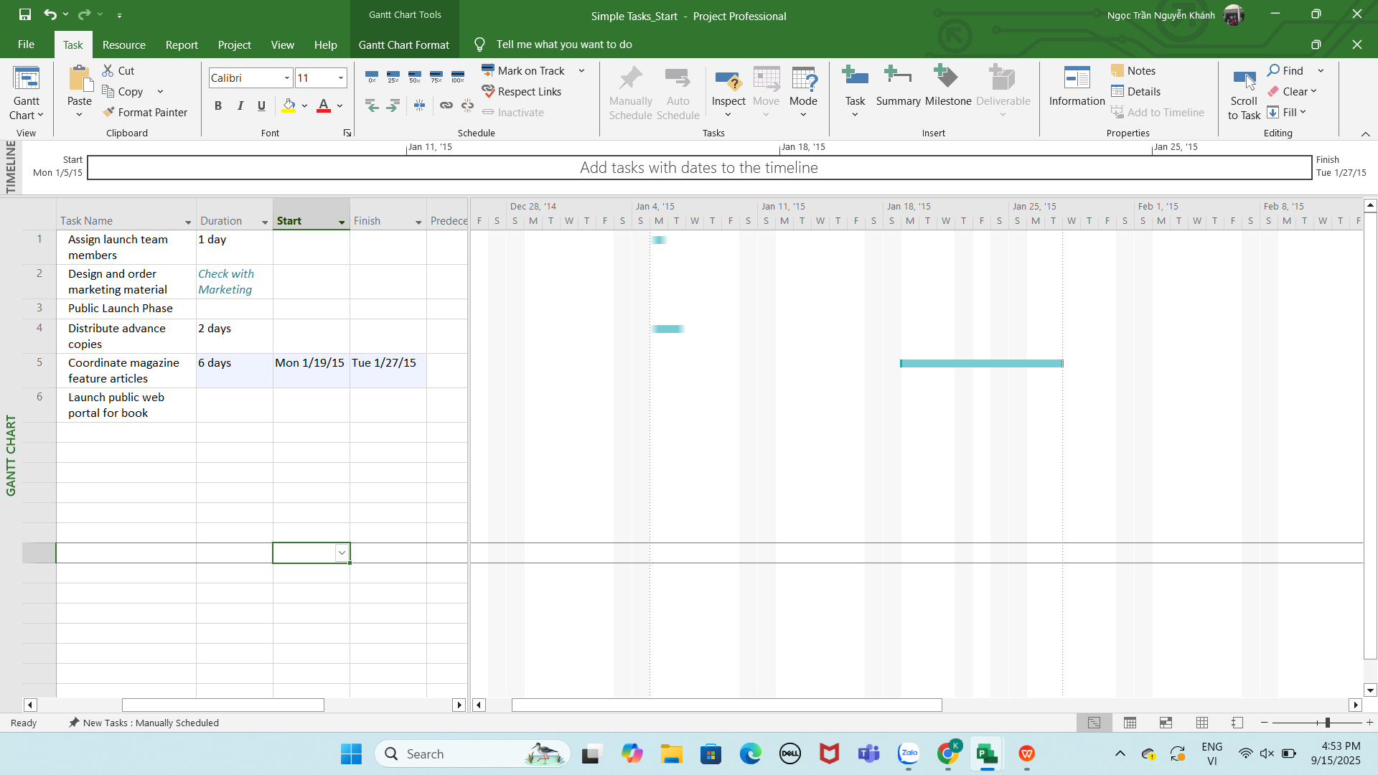

Bước 7: Trong trường dữ liệu thuộc cột có nhãn Start của nhiệm vụ 6, gõ About two weeks

before launch complete và sau đó nhấn Enter.

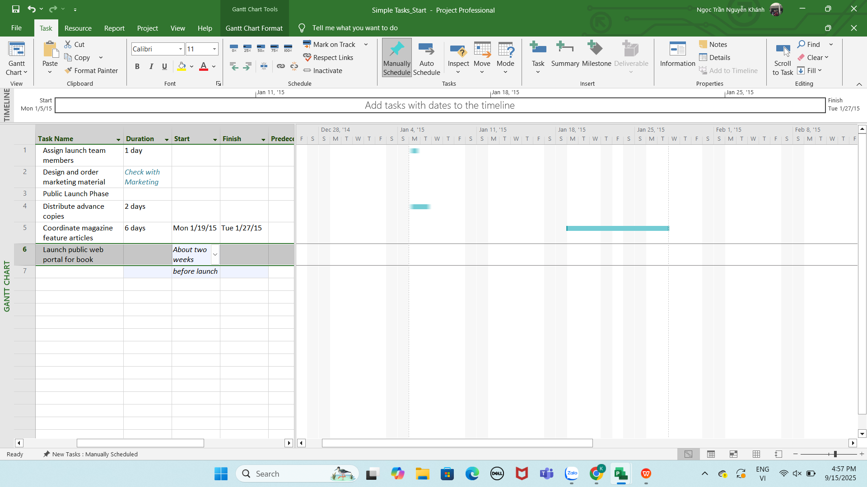

3.3. Nhập nhiệm vụ cột mốc quan trọng

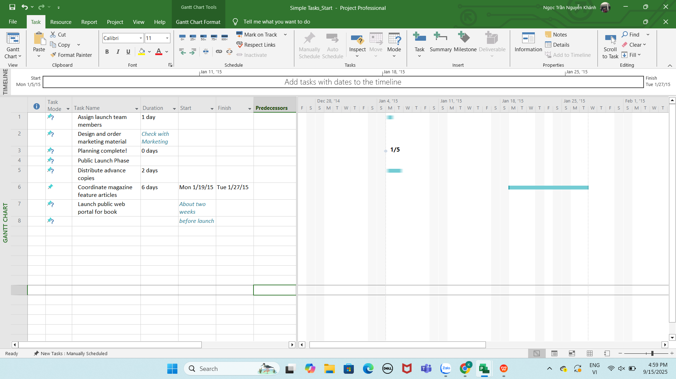

3.4. Tạo ra các nhiệm vụ khái quát để tạo đề cương cho kế hoạch

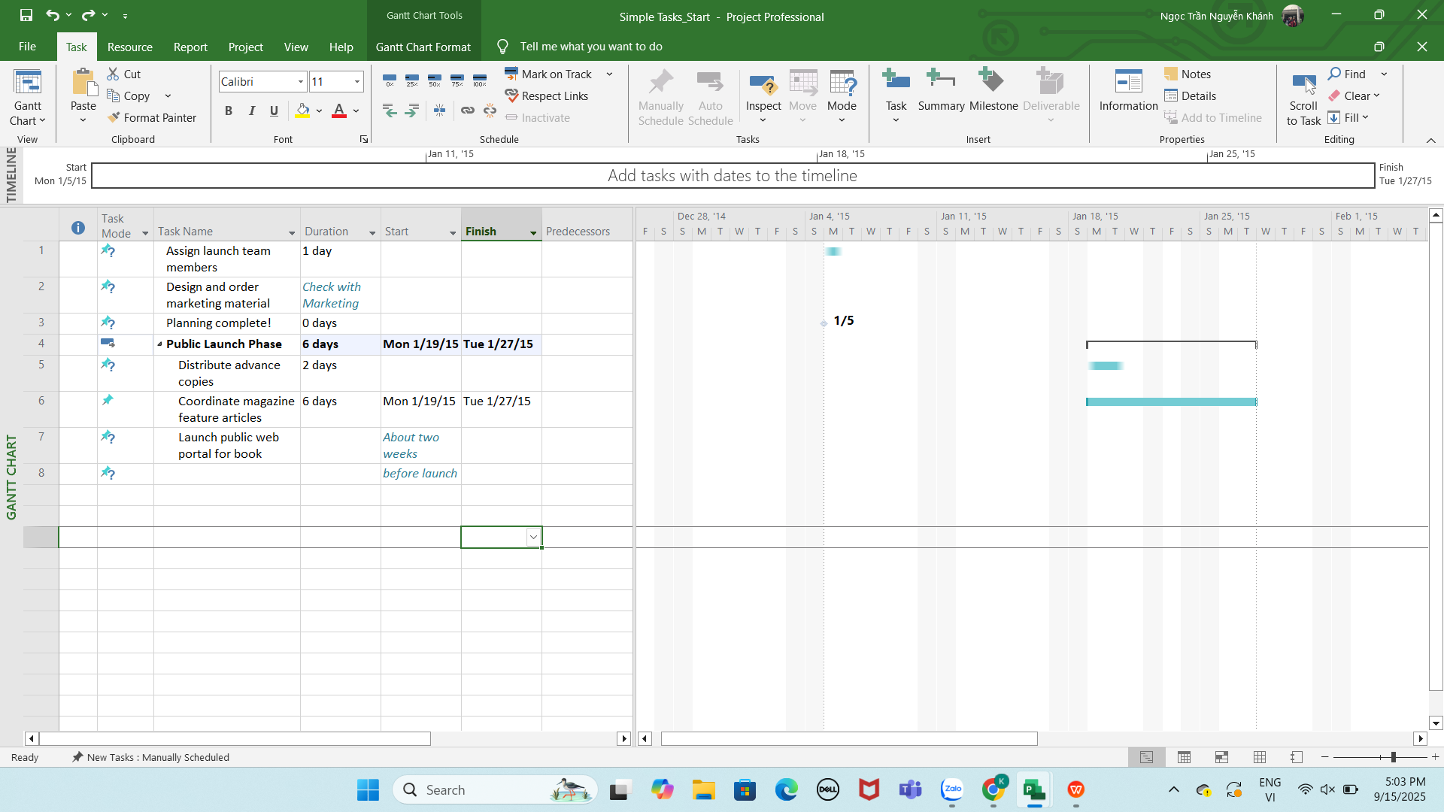

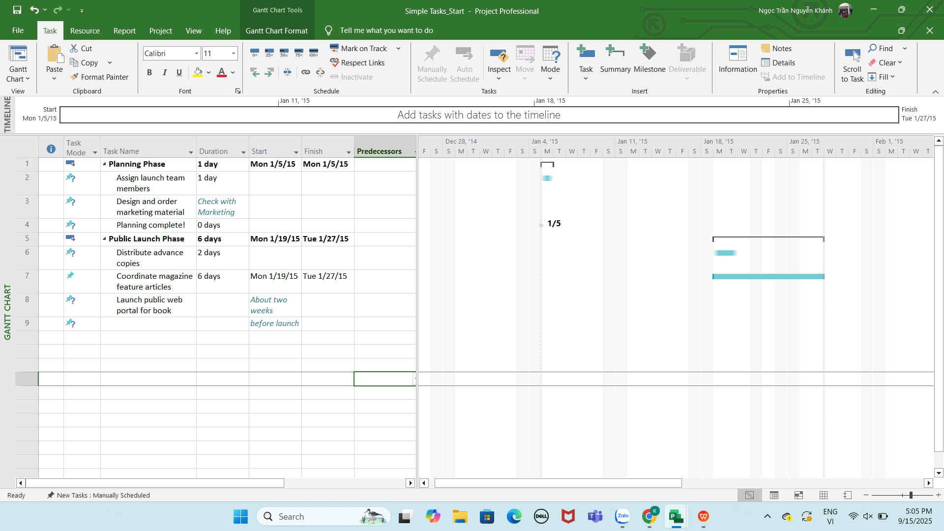

3.5. Tạo ra các phụ thuộc về nhiệm vụ bằng các liên kết

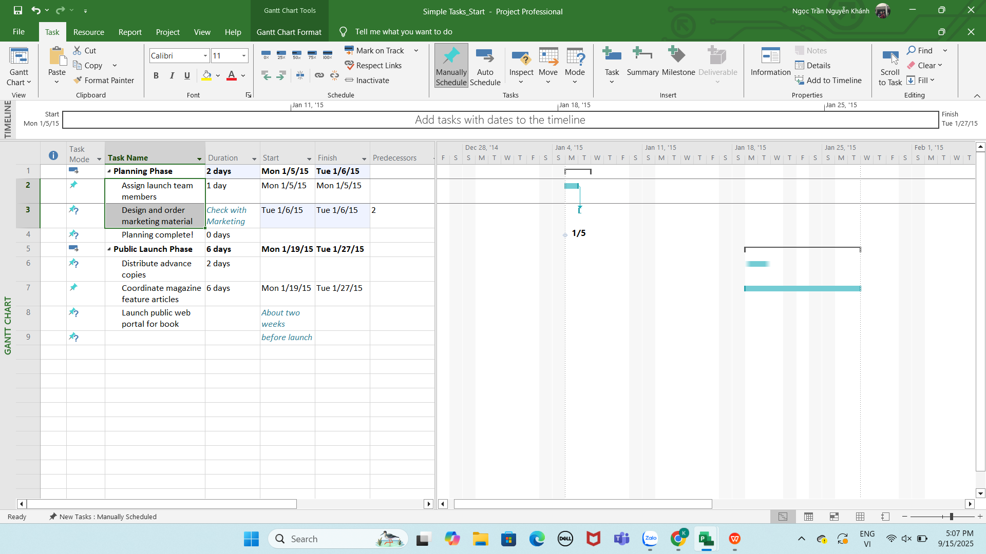

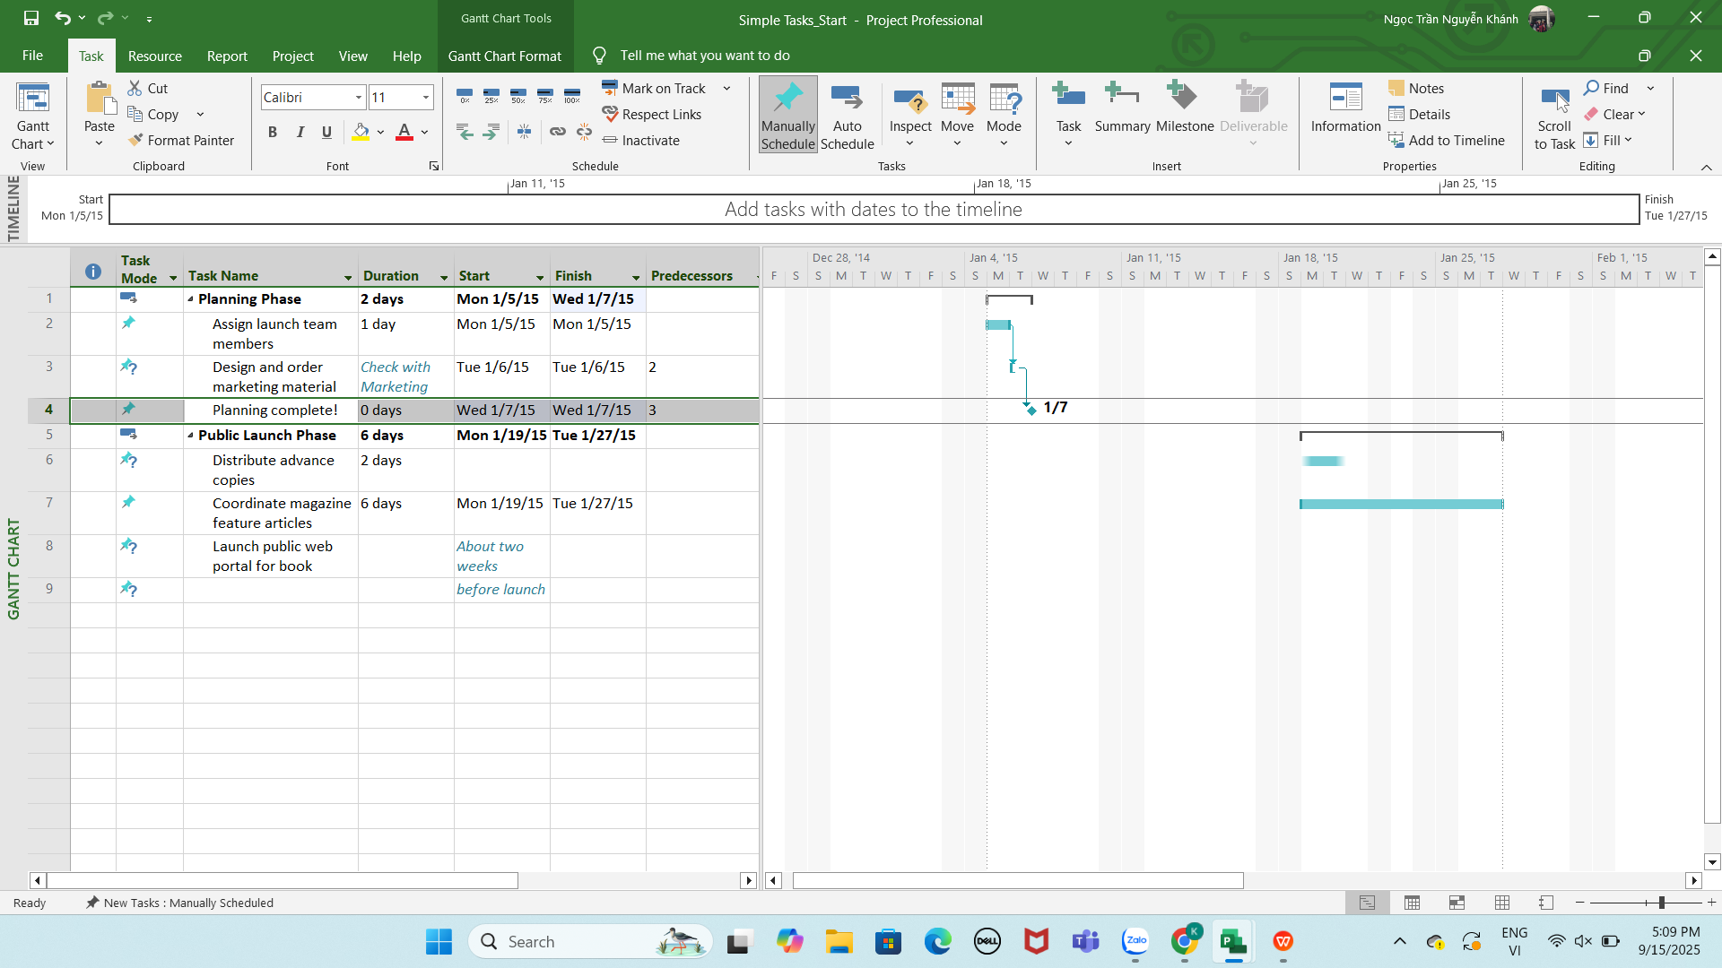

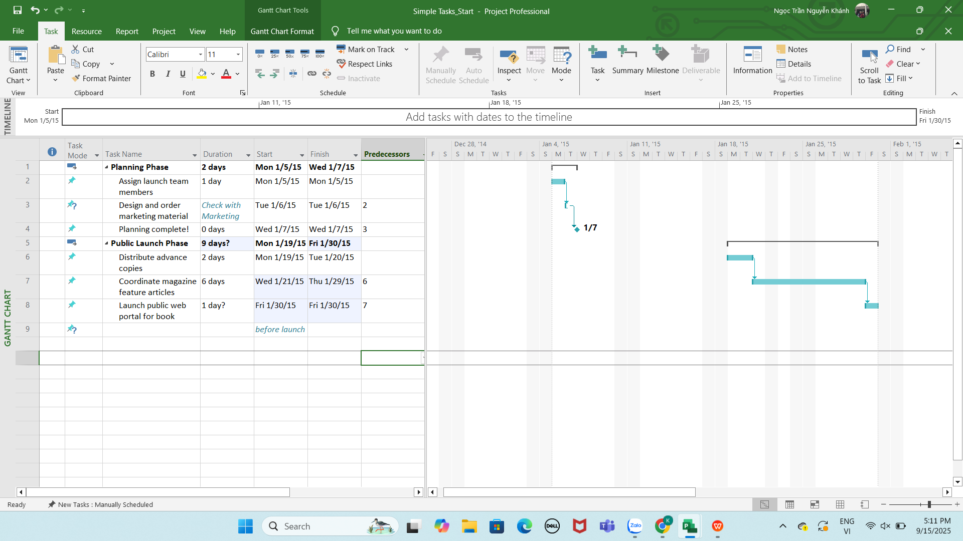

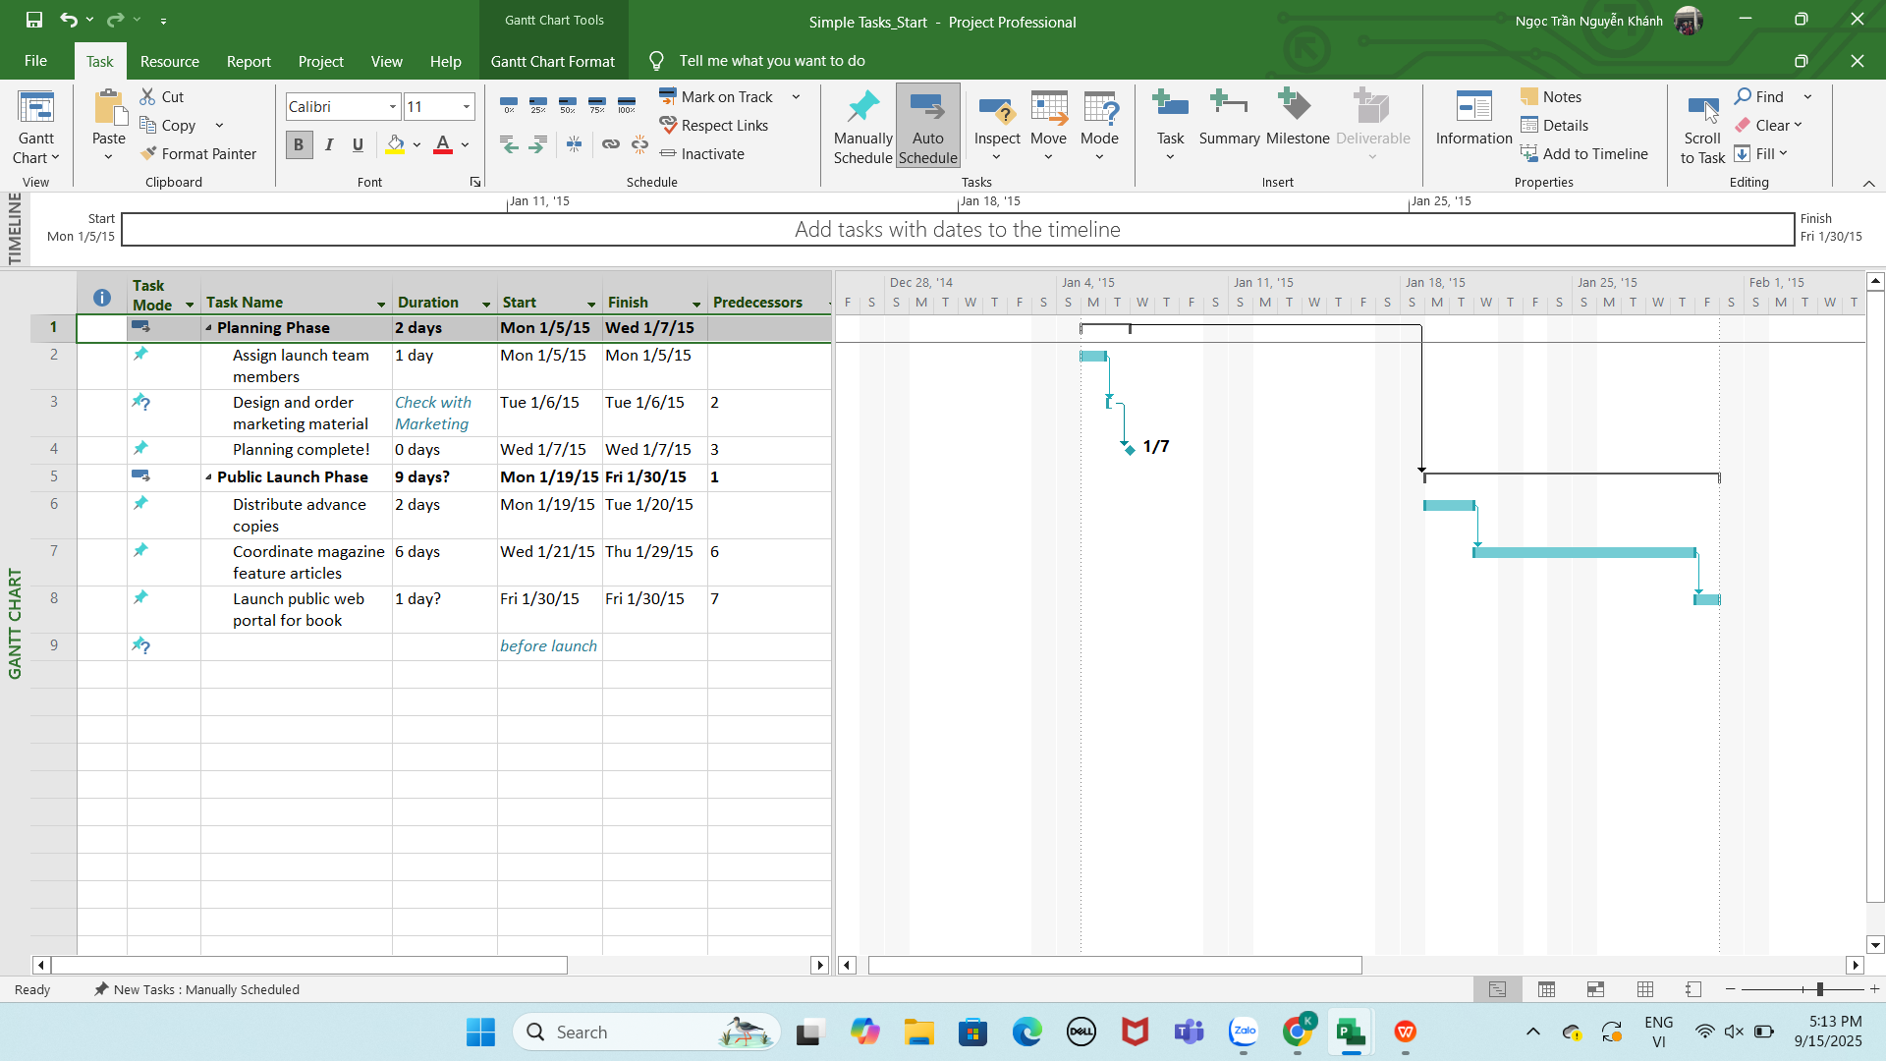

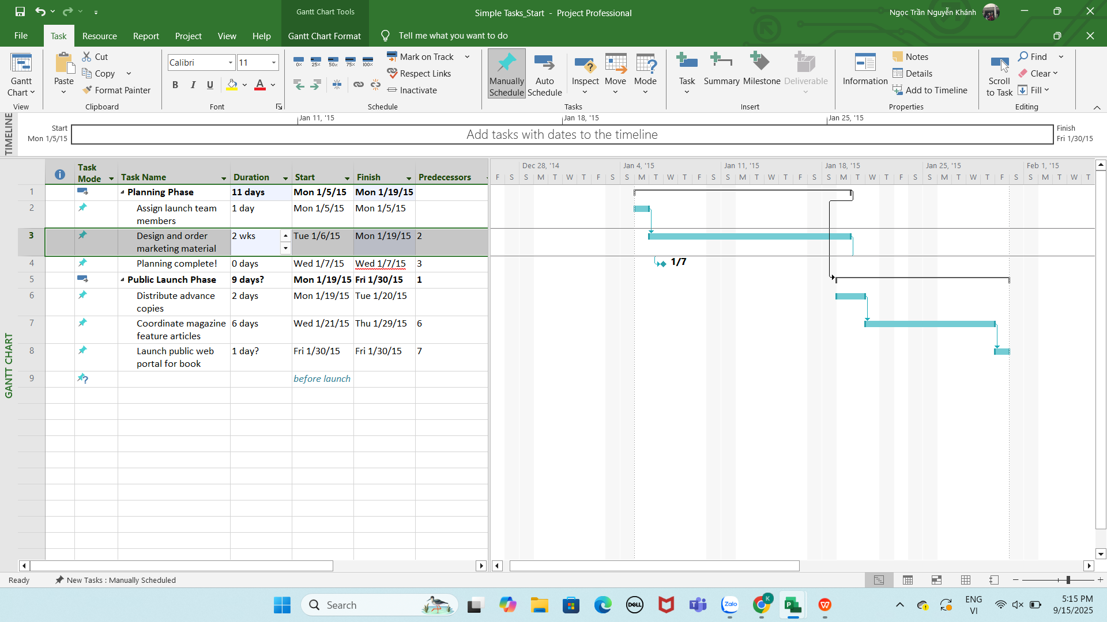

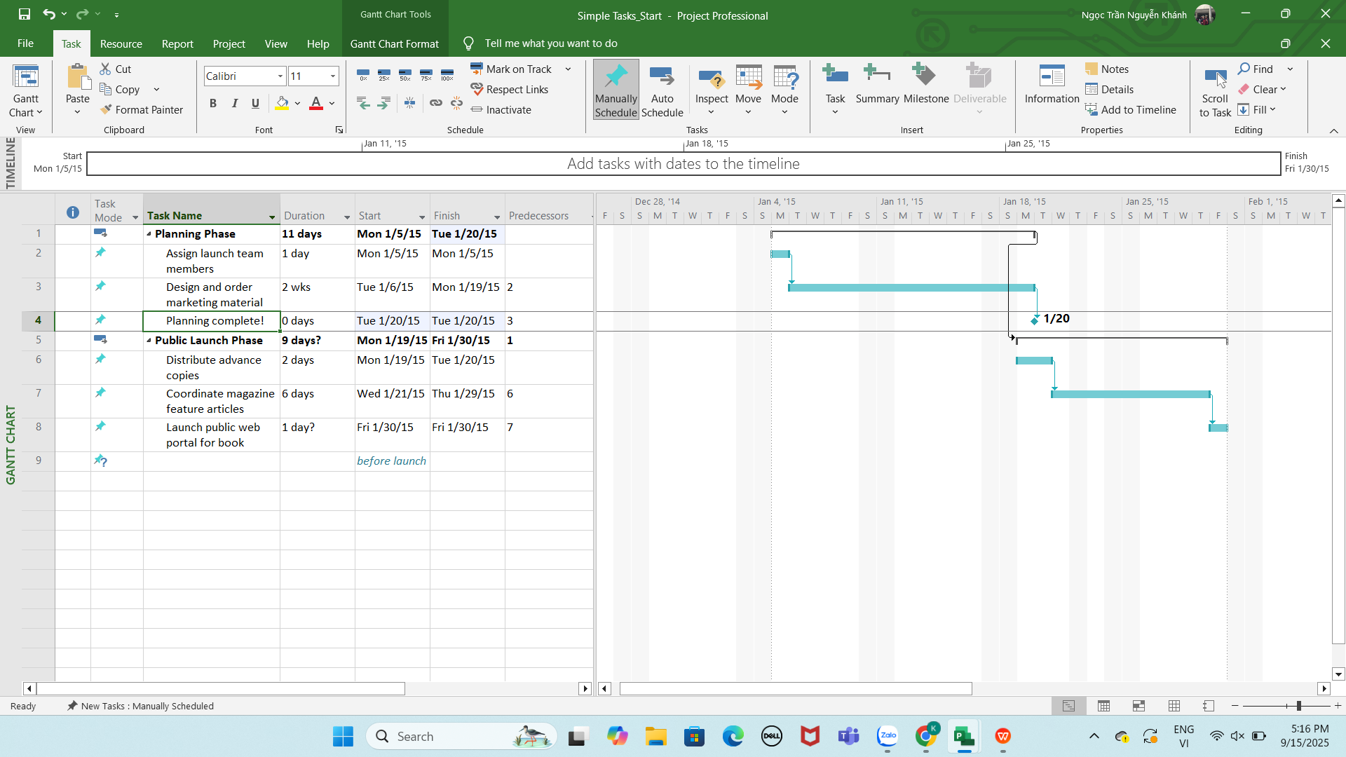

3.6. Chuyển chế độ tiến độ của nhiệm vụ từ thủ công sang tự động

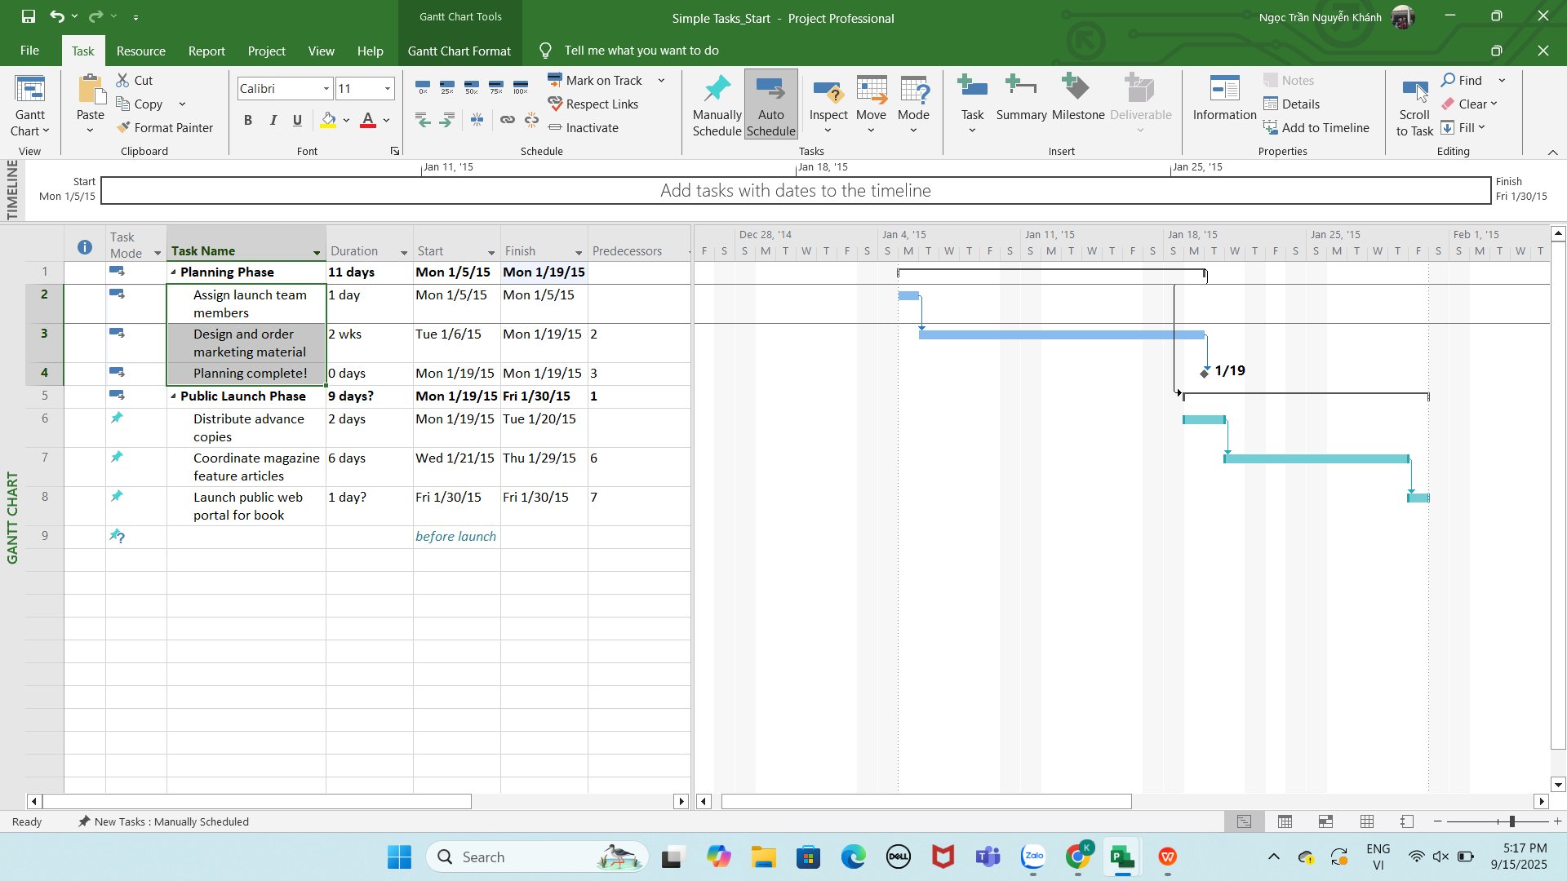

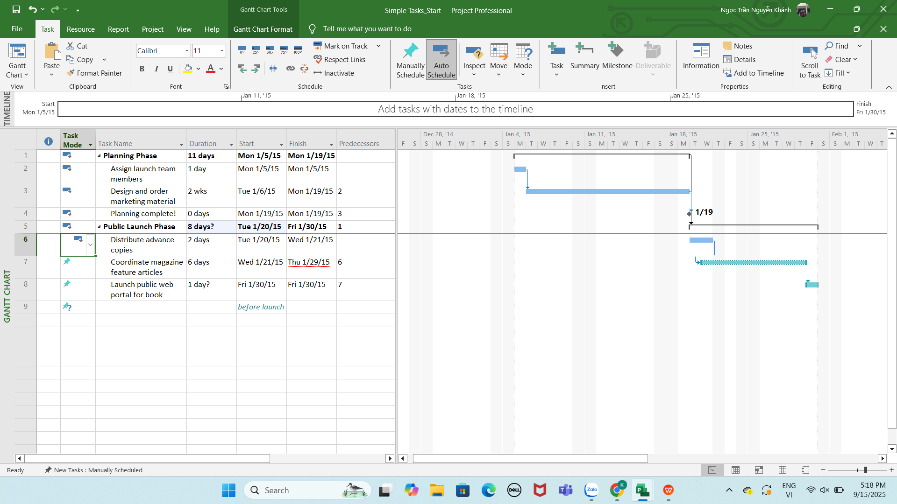

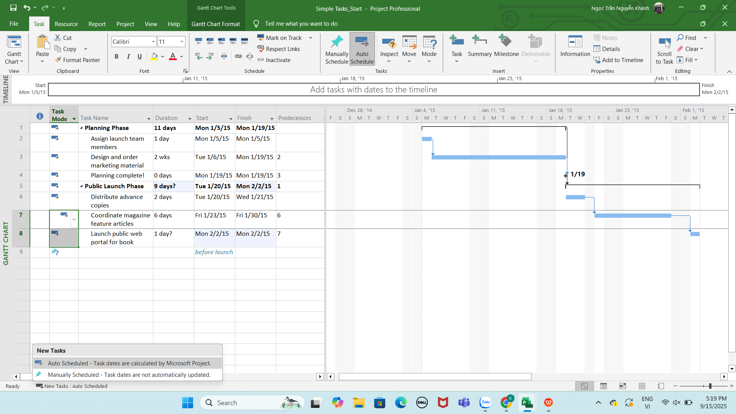

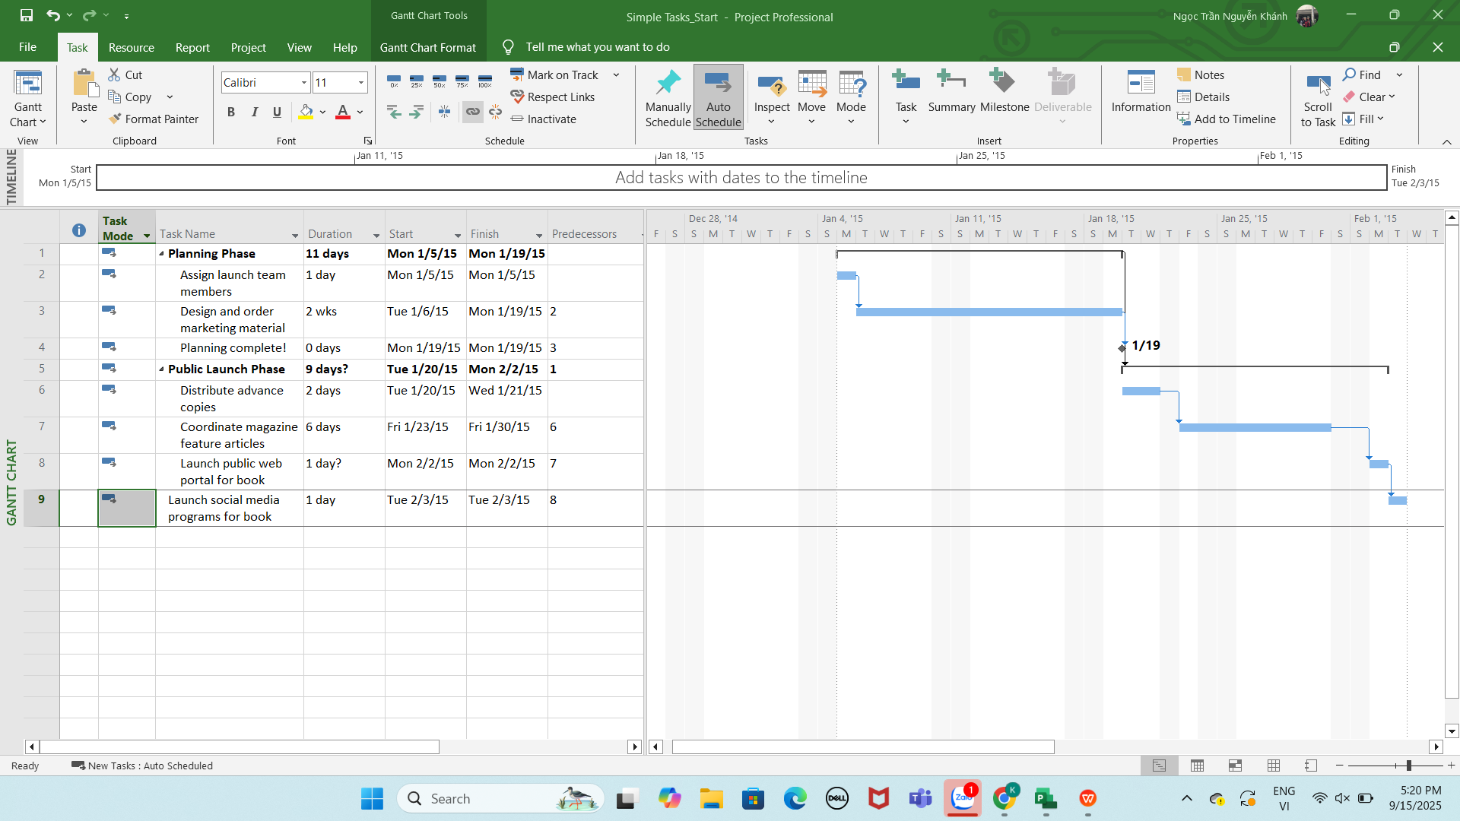

3.7. Kiểm tra thời hạn thực hiện và ngày kết thúc của kế hoạch

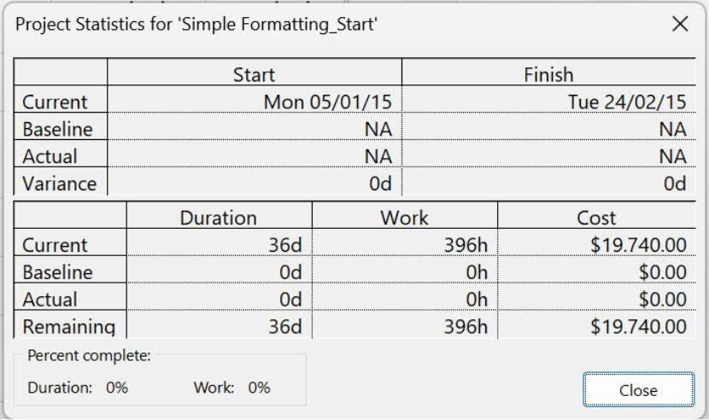

3.8. Chú thích cho nhiệm vụ với ghi chú và siêu liên kết

